**新 书 推 荐**

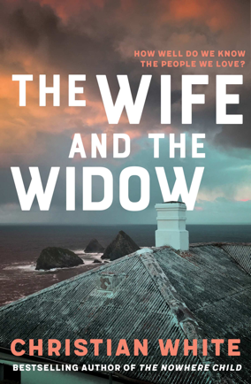

**中文书名：《妻子与寡妇》**

**英文书名：THE WIFE AND THE WIDOW**

**作 者：Christian White**

**出 版 社：Affirm Press**

**代理公司：Defiore /ANA/Vicky Wen**

**页 数：369页**

**出版时间：2019年9月**

**代理地区：中国大陆、台湾**

**审读资料：电子稿**

**类 型：惊悚悬疑**

**内容简介：**

这个引人入胜的故事来自澳大利亚畅销书《不存在的孩子》（*The Nowhere Child*）的作者克里斯蒂安·怀特。

《妻子和寡妇》是一部解谜/惊悚小说，故事的背景发生在一个冬季的荒岛小镇。一边，寡妇凯特（Kate）逐渐了解了已逝丈夫的秘密生活，可这些消息却使她更加悲伤；而另一边，岛上当地人艾比（Abby）在被迫面对能够证明自己的丈夫是杀人凶手的证据时，感到自己的整个世界都毁灭了。但是，这个岛上的一切，都不仅仅是它们表面看上去的那个样子。只有当这些女人聚集到一起时，她们才能发现她们生活中的男人们背后的全部故事。

《妻子和寡妇》巧妙而难以捉摸，它向你提出了一个问题：我们到底有多了解我们所爱的人？

**作者简介：**

**克里斯蒂安·怀特（Christian White）**是一位澳大利亚作家和编剧。他的作品有故事片《遗迹》（*Relic*）。《不存在的孩子》（*The Nowhere Child*）是他的第一本书，也是澳大利亚有史以来最畅销的处女作之一。这部小说曾赢得2017年维多利亚总理文学奖。克里斯蒂安·怀特现在和他的妻子，电影制片人夏姆·德罗什（Summer DeRoche），以及他们收养的灵缇犬伊西（Issy）一起生活在墨尔本。

**媒体评价：**

“引人入胜、紧张激烈……我完全无法把这本书放下，直至翻到了最后一页。这是我这些年来读到的最有趣的处女作小说。”

----埃里森·布伦南（Allison Brennan），《纽约时报》（*New York Times*）畅销书《露西·金凯德》（*Lucy Kincaid*）和“麦克斯·里维尔系列”（Max Revere series）作者

“极具爆炸性，十足的概念性从第一页就抓住了我的注意力，让我不忍释卷，直到读完……这是一本你不想错过的书！”

----琳达·卡斯蒂略（Linda Castillo），《纽约时报》（*New York Times*）畅销书

“凯特·伯克霍尔德系列”（Kate Burkholder series）的作者

**谢谢您的阅读！**

**请将回馈信息发送至：文清（Vicky Wen）**

安德鲁﹒纳伯格联合国际有限公司北京代表处

北京市海淀区中关村大街甲59号中国人民大学文化大厦1705室, 邮编：100872  
电话：010-82449185

传真：010-82504200

Email: Vicky@nurnberg.com.cn

网址：www.nurnberg.com.cn

微博：<http://weibo.com/nurnberg>

豆瓣小站：<http://site.douban.com/110577/>

微信订阅号：ANABJ2002